Муниципальное бюджетное дошкольное образовательное учреждение «Кортузский детский сад»
Разработала воспитатель младшей группы: Ширяева Ольга Леонидовна
«Веселые старты»
Спортивный праздник во второй младшей группе с участием родителей.
Продолжительность: 20 минут
Цель: Приобщение семьи к занятием физкультурой и спортом. Пропаганда здорового образа жизни.
Задачи:
Образовательные:
Повышать интерес детей и родителей к занятиям физкультурой и укреплению здоровья. Обогащать двигательный опыт детей.
Развивающие: Развивать чувство взаимопомощи и совместной двигательно-игровой деятельности, физические качества детей: ловкость, выносливость, быстроту, силу.
Воспитательные: Воспитывать чувство сплоченности. Вызвать радость у детей и родителей от совместной деятельности.

Оборудование:
Канат, воздушные шары, две корзинки, два обруча;
мягкие модульные кубики:
подарки детям – маленькие мячики, надувные шары родителям по количеству присутствующих;
ноутбук.
Музыкальное сопровождение:
Песенка «Паровоз Букашка», исп. ансамбль «Семицветик»,
весёлая музыка для эстафет и конкурсов,
аудиозапись «Солнышко лучистое» Веселая зарядка,

Предварительная работа: занятия по физкультуре, проведение подобных эстафет, беседы о ЗОЖ и спорте, разучивание стихов и танцев.
Самоанализ мероприятия « Веселые старты»
Продолжительность: 20 минут
Цель: Приобщение семьи к занятием физкультурой и спортом. Пропаганда здорового образа жизни.
Задачи:
Образовательные:
Повышать интерес детей и родителей к занятиям физкультурой и укреплению здоровья. Обогащать двигательный опыт детей.
Развивающие: Развивать чувство взаимопомощи и совместной двигательно-игровой деятельности, физические качества детей: ловкость, выносливость, быстроту, силу.
Воспитательные: Воспитывать чувство сплоченности. Вызвать радость у детей и родителей от совместной деятельности.

Оборудование:
Канат, воздушные шары, две корзинки, два обруча;
мягкие модульные кубики:
подарки детям – маленькие мячики, надувные шары родителям по количеству присутствующих;
ноутбук.
Музыкальное сопровождение:
Песенка «Паровоз Букашка», исп. ансамбль «Семицветик»,
весёлая музыка для эстафет и конкурсов,
аудиозапись «Солнышко лучистое» Веселая зарядка,

Предварительная работа: занятия по физкультуре, проведение подобных эстафет, беседы о ЗОЖ и спорте, разучивание стихов и танцев.
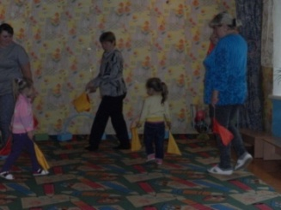 в подготовке праздника приняли участие дети и их мамы.(четыре семьи).Начался праздник со спортивного марша. Все с флажками прошли по залу, а потом делали упражнения с флажками .Мероприятие носило игровой характер – спортивное соревнование в форме эстафеты.
Необходимым условием любых спортивных соревнований является их дружеский характер, поэтому и наши соревнования начались с приветствия команд и закончились кругом почета.
Все паровозиком под музыку поехали,
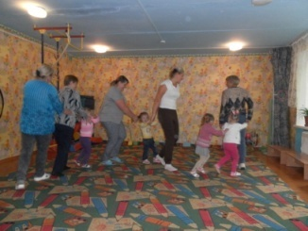
остановились на разных остановках .Первая остановка «Зарядкино», под музыку все делали зарядку- разминку. 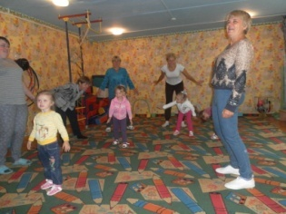
В ходе соревнований воспитывается интерес к физкультуре и спорту, к личным достижениям, развивается активность, инициатива. Характерными особенностями является включение в программу эстафет с элементами командного и соревнования. Проведены эстафеты «Прыжки в мешках», «Перетягивание каната» , «Сороконожка»« Дружная семья»
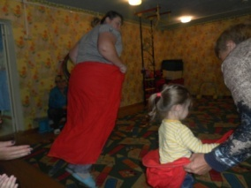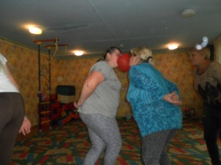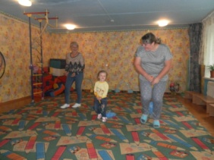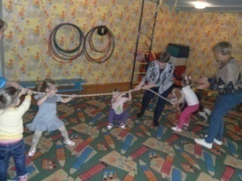
Игровая деятельность, направлена на формирование готовности и умений прийти друг другу на помощь. Задания способствовали физическому развитию (силы, выносливости), координации и волевых качеств. Эстафеты носили разнообразный характер и были составлены таким образом, чтобы дети могли продемонстрировать свои физические умения: силу, выносливость, быстроту, ловкость, внимание и выдержку, а так же доступны, как для детей, так и для родителей. Команды внимательно слушали и выполняли все задания. Активность на всех этапах соревнования была высокой.
С поставленной целью и задачей команды справились. Внешний вид (спортивная форма) и культура взаимодействия участников соответствовала проведению спортивного мероприятия..
По итогам соревнований команды получили грамоты, а дети получили сладкие. 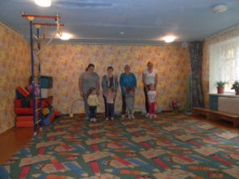призы
Развиваются навыки и умения организации и осуществления сотрудничества с родителями, старшими детьми в решении общей проблемы в достижении цели – победы в соревнованиях.
Это ведет к укреплению отношений в семье;
воспитывается уважительное отношение к родителям, осознанного, заботливого отношения к младшим.
Мы видели сопереживание: дети переживали за родителей, родители за детей, поддерживали друг друга, проявляли заботу, и вместе радовались успеху.
Мероприятие прошло организованно, последовательно, чётко.
Важнейший итог праздника: у присутствующих – думаю, удовлетворённость праздником, у участников – масса эмоций, радость от участия, победы, общения в совместной деятельности. Считаю, что поставленной цели мероприятие достигло.

